# Hướng dẫn cài đặt

## Một số yêu cầu:

Sử dụng IDE Visual Studio 2022

Sử dụng SQL Server 2019

.NET Framework 4.8

## Các bước cài đặt

Bước 1: Tải SSMS <https://learn.microsoft.com/en-us/sql/ssms/download-sql-server-management-studio-ssms?view=sql-server-ver16>

Bước 2: Tải Visual Studio <https://visualstudio.microsoft.com/fr/>

Các bước setup các bạn tự tìm hiểu nhé

Tài khoản mặc định người quản lý: admin/admin

**Thiết lập cơ sở dữ liệu:**

Mở file database.sql bằng SSMS (SQL Server Management Studio) lên:

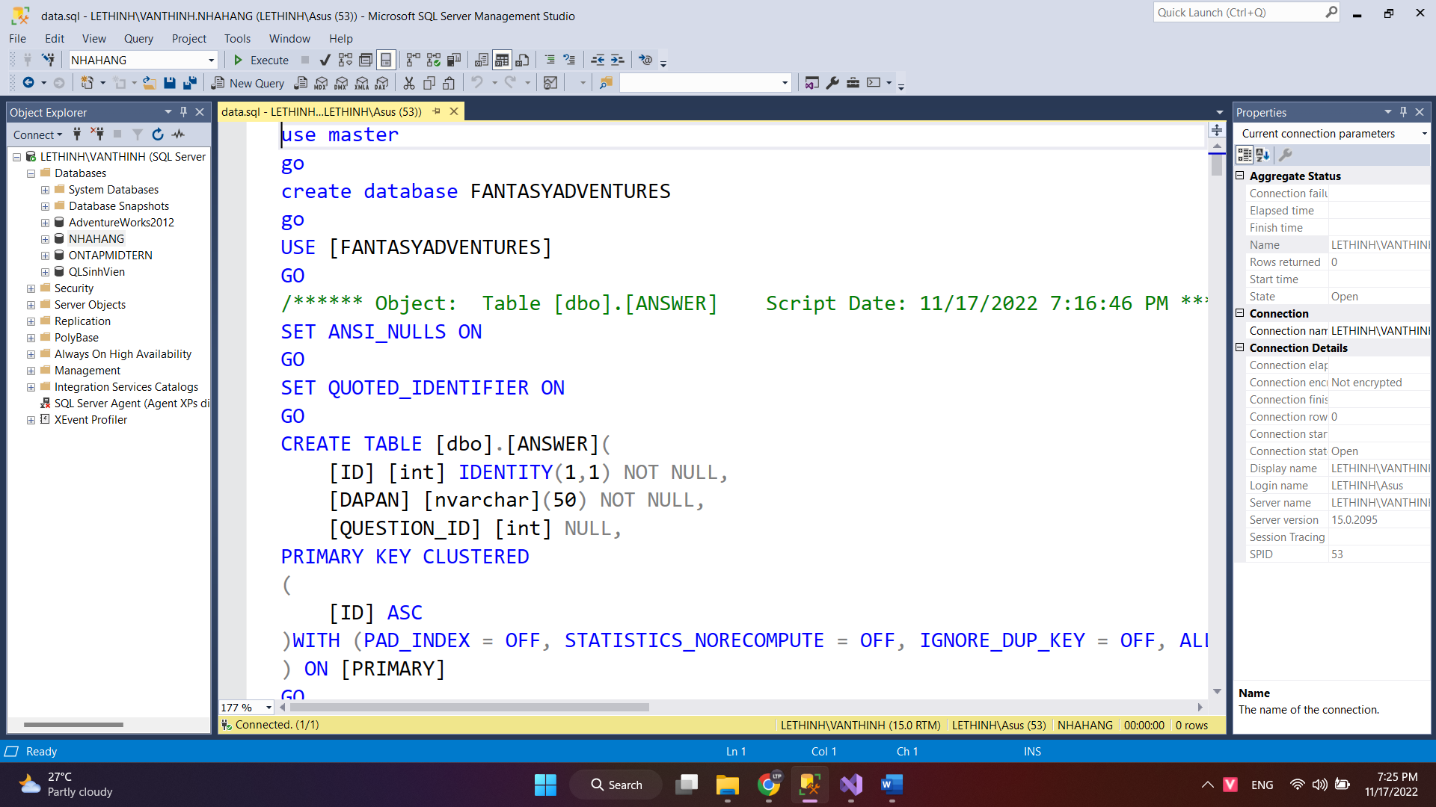

Giao diện sau khi mở, ta bôi đen hết đoạn script và nhấn **Execute**.

Đã thêm thành công cơ sở dữ liệu, sau đó ta mở file source code lên bằng cách mở file FantasyAdventures.sln bằng Visual Studio:

Tìm file **Database.cs** và sửa lại:

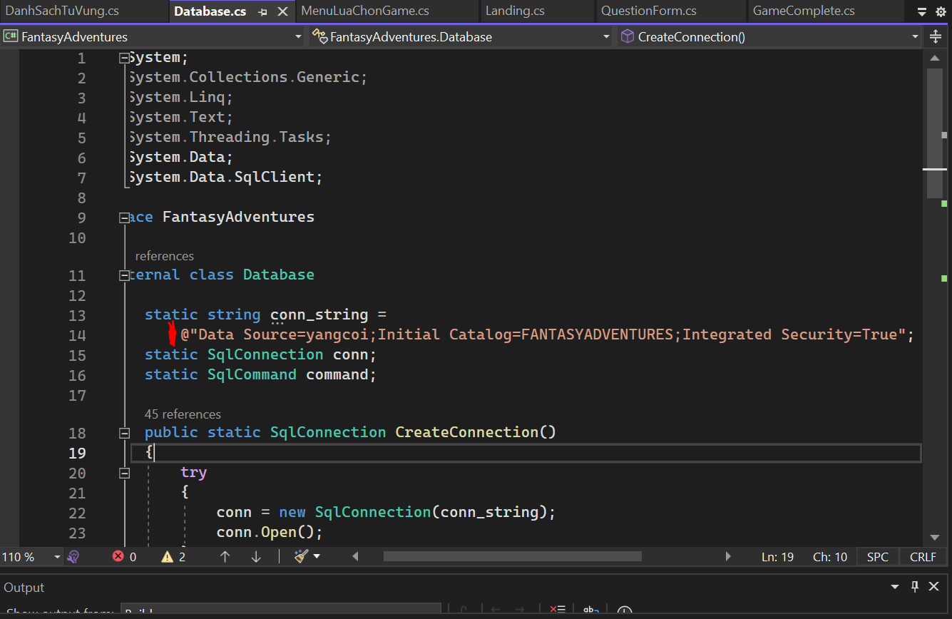

Trong đó yangcoi là tên server

Và FANTASYADVENTURES là tên database

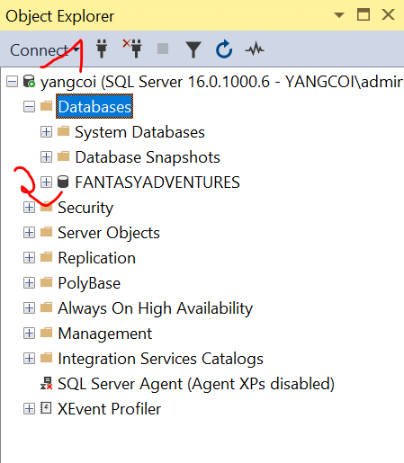

1 là Tên server và 2 tên database.